ÉV VÉGI HÁLAADÁS
Áldozási könyörgés után:
Az Oltáriszentséget (monstrancia) kiveszik, és az oltárra helyezik
Szent vagy, Uram, szent vagy,
Minden fölött szent vagy,
Jézus kenyér színében,
Az Oltáriszentségben
Incenzálás
Térdet, fejet hajtok,
Néked áldást mondok,
Hiszem itt vagy valóban,
E nagy Szakramentomban

P: Mennyei szent Atyánk, kinek végtelen kegyességéből ez évet eltöltöttük, hálát adunk neked mindazon kegyelemért, mellyel isteni gondviselésed az elmúlt évben elárasztott; egyszersmind irgalmadban bízva alázatosan kérünk: legyen velünk szent kegyelmed jövőre is, hogy életünk hátralevő idejét a te dicsőségedre, embertársaink javára, és lelkünk üdvösségére fordítsuk, s így e rövid élet célját, a boldog örök életet tőled elnyerhessük. A Te Szent Fiad, a mi Urunk Jézus Krisztus, által.
H: Ámen.

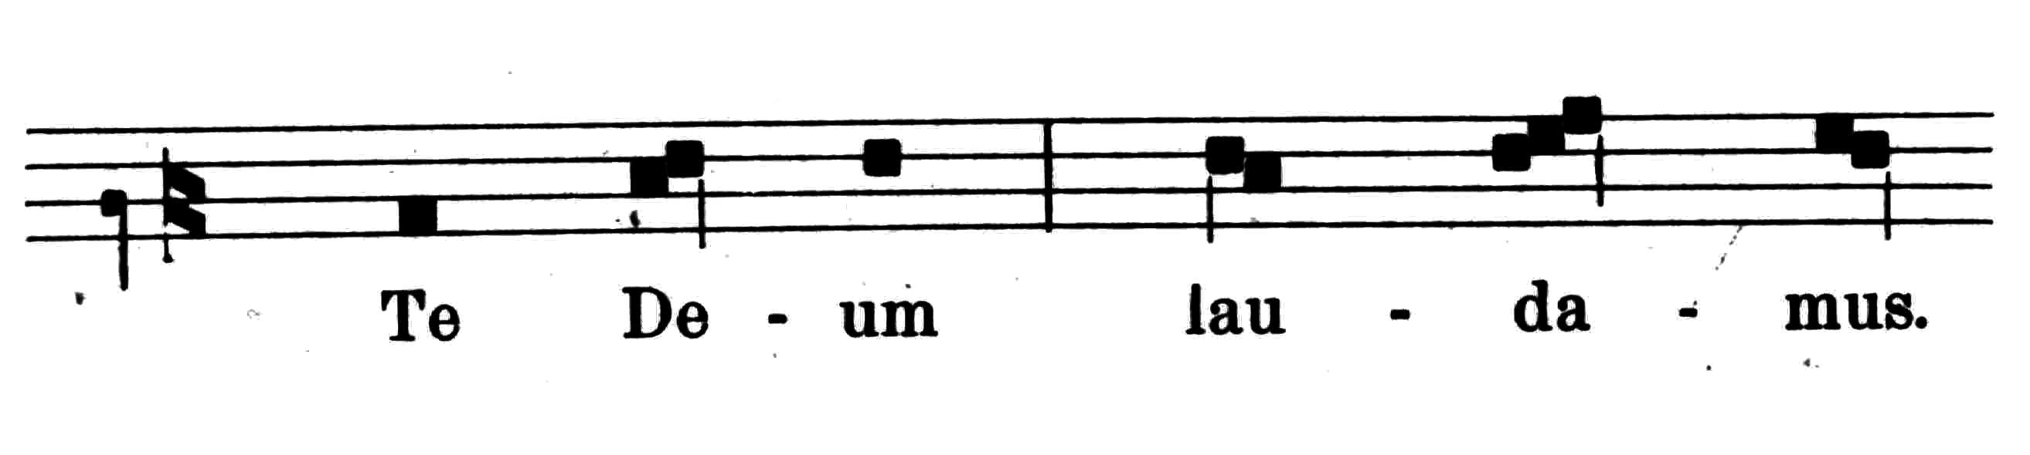
A pap intonálja:

Téged, Isten, dicsérünk,
Téged Úrnak ismerünk!
Téged, örök Atyaisten,
Mind egész föld áld és tisztel.
Téged minden szép angyalok,
Kerubok és szeráfkarok,
Egek és minden hatalmak,
Szüntelenül magasztalnak:
Szent vagy, szent vagy,
Erősséges szent Isten vagy!
Nagyságoddal telve ég s föld,
Dicsőséged mindent betölt.
Téged dicsér, egek Ura,
Apostolok boldog kara.
Dicséretes nagy próféták
Súlyos ajka hirdet és áld.
Jeles mártír seregek
Magasztalnak tégedet.

Vall tégedet világszerte
Szent Egyházad ezerszerte,
Ó, Atyánk, téged
S mérhetetlen nagy Fölséged,
S azt, ki hozzánk tőled jött le:
Atya igaz Egyszülöttje,

És áldjuk veled
Vigasztaló Szentlelkedet.
Krisztus, Isten egyszülöttje,
Király vagy te mindörökre.
Mentésünkre közénk száltál,
Szűzi méhet nem utáltál.
Halál mérgét megtiportad,
Mennyországod megnyitottad.
Isten jobbján ülsz most széket,
Atyádéval egy fölséged.
Onnan leszel eljövendő,
Mindeneket ítélendő.

Letérdelünk: Téged azért, Uram, kérünk,
Mi Megváltónk, maradj vélünk.
Szentjeidhez végy fel égbe,
Az örökös dicsőségbe.
Szabadítsd, meg Uram, néped,
Áldd meg a te örökséged!
Te kormányozd, te vigasztald,
Mindörökké felmagasztald!
Felállunk: Mindennap dicsérünk téged,
Szent nevedet áldja néped!
Bűntől e nap őrizz minket
És bocsásd meg vétkeinket!
Irgalmazz, Uram, irgalmazz,
Híveidhez légy irgalmas!
Kegyes szemed legyen rajtunk,
Tebenned van bizodalmunk!
Te vagy, Uram, én reményem,
Ne hagyj soha szégyent érnem!

P: Áldjuk az Atyát és a Fiút a Szentlélekkel.
H: Dicsérjük és magasztaljuk mindörökké.

P: Könyörögjünk: Istenünk, a te irgalmad mérhetetlen és jóságod bősége határtalan. Hálát adunk fölséged túláradó kegyességének a tőled nyert ajándékokért és kitartóan kérjük könyörületességedet: ne hagyd el azokat, akiknek teljesíteted kérését, hanem az örök boldogságára is tedd méltókká őket. Krisztus, a mi Urunk által.
H: Amen.

Tantum ergo Sacramentum
Veneremur cernui:
Et antiquum documentum
Novo cedat ritui:
Praestet fides suplementum

Sensuum defectui
Incenzálás

Genitori, Genitoque
Laus et jubilatio:
Salus, honor, virtus quoqve
Sit et benedictio:
Procedenti ab utroque
Compar sit laudatio. Ámen.

Panem de caelo praestitisti eis!

Omne delectamentum in se habentem!

Oremus! Deus, qui nobis sub Sacramento mirabili passionis tuae memoriam reliquisti, tribue quaesumus, ita nos Corporis et Sanguinis tui sacra mysteria venerari ut redemptionis tuae fructum in nobis iugiter sentiamus. Qui vivis et regnas in saecula saeculorum.

Áldunk téged, ó, angyali kenyér,
Váltságunkért adatott drága bér.
Szent vagy, szent vagy, szent vagy,
Te mindennél szentebb vagy!
Légy áldott e szentségben,
Rejtve kenyér színében.
Áldás
Kérünk téged, irgalmas nagy Isten,
Áldj meg minket, s hallgass meg kegyesen!
Szent vagy, szent vagy, szent vagy,
Te mindennél szentebb vagy!
Légy áldott e szentségben,
Rejtve kenyér színében.
Incenzálás
Monstrancia betétel
Himnuszok
Kivonulás (alatta újévi ének)

